

UNIVERSIDAD PRIVADA DEL VALLE
FACULTAD DE INFORMÁTICA Y ELECTRÓNICA
CARRERA DE LICENCIATURA EN INGENIERÍA DE SISTEMAS INFORMÁTICOS

PLATAFORMA WEB PARA LA GESTIÓN DE HISTORIA CLÍNICA, CONSULTAS E INTERNACIONES EN LA CLÍNICA SAN SALVADOR

PROYECTO DE GRADO PARA OPTAR AL TÍTULO DE LICENCIATURA EN INGENIERÍA DE SISTEMAS

POSTULANTE: PEDRO RENATO ESCOBAR ORTUÑO
TUTOR: ING. ROMEL SOLIZ VARGAS

Santa Cruz – Bolivia
2026

ÍNDICE DE CONTENIDO

CAPÍTULO I
MARCO GENERAL

1 INTRODUCCIÓN 5
2 ANTECEDENTES DEL PROBLEMA 6
2.1 DIAGRAMA DE ISHIKAWA 7
2.2 PLANTEAMIENTO DEL PROBLEMA 7
2.3 FORMULACIÓN DEL PROBLEMA 7
2.4 ÁRBOL DEL PROBLEMA 8
2.5 OBJETO DE ESTUDIO 8
3 OBJETIVOS 9
3.1 OBJETIVO GENERAL 9
3.2 OBJETIVOS ESPECÍFICOS 9
4 JUSTIFICACIÓN 10
4.1 JUSTIFICACIÓN TÉCNICA 10
4.2 JUSTIFICACIÓN ECONÓMICA 10
4.3 JUSTIFICACIÓN SOCIAL 10
5 DELIMITACIÓN DE LA INVESTIGACIÓN 11
5.1 TEMÁTICA 11
5.2 ESPACIAL 11
5.3 TEMPORAL 11
6 PROPUESTA DE SOLUCIÓN AL PLANTEAMIENTO DEL PROBLEMA 11
7 METODOLOGÍA 13
7.1 TIPO DE INVESTIGACIÓN 13
7.2 MÉTODO DE INVESTIGACIÓN 14
7.3 TÉCNICAS E INSTRUMENTOS DE INVESTIGACIÓN 14
7.4 POBLACIÓN Y MUESTRA 15
8 ÍNDICE TENTATIVO 17
9 MARCO TEÓRICO 19
9.1 SISTEMAS DE INFORMACIÓN EN SALUD 19
9.1.1 Definición y características de los sistemas de información clínica 19
9.1.2 Limitaciones del soporte físico en la gestión de historia clínica 19
9.2 ARQUITECTURA DE SOFTWARE 19
9.2.1 Arquitectura monolito modular con servicios desacoplados 19
9.3 REDES NEURONALES Y RECONOCIMIENTO DE ESCRITURA MANUSCRITA (HTR) 20
9.3.1 Fundamentos de redes neuronales profundas y arquitectura Transformer 20
9.3.2 Reconocimiento de escritura manuscrita y modelo HTR-VT 20
9.4 MODELOS DE LENGUAJE E INTELIGENCIA ARTIFICIAL GENERATIVA LOCAL 21
9.4.1 Modelos de lenguaje de gran escala y RAG 21
9.4.2 Ejecución local de modelos y confidencialidad de historia clínica 21
9.5 CONTROL DE ACCESO BASADO EN ROLES (RBAC) 22
9.6 MARCO LEGAL BOLIVIANO APLICABLE 22
10 CRONOGRAMA 23
11 BIBLIOGRAFÍA 23
12 ANEXOS 25

ÍNDICE DE FIGURAS
Figura 1 Diagrama de Ishikawa 6
Figura 2 Árbol de problema 7
Figura 3 Diagrama de Solución Planteada 11
Figura 4 Cronograma Tentativo 21

ÍNDICE DE ANEXOS
Anexo 1 Entrevista Realizada a Personal de la Clínica 24
Anexo 2 Formulario de Consulta Externa 26
Anexo 3 Formulario de Internación 27

INTRODUCCIÓN
La gestión de información clínica en centros médicos representa uno de los desafíos operativos más críticos del sector salud, esto debido a que la historia clínica de un paciente se compone de información médica sensible, que debe mantenerse íntegra, accesible y segura en todo momento, ya que inconsistencias o pérdida de contenido afectan directamente en la calidad de la atención y a la seguridad de los pacientes. A nivel mundial la digitalización de los procesos clínicos ha demostrado la disminución de errores médicos, la optimización de coordinación entre profesionales y optimización de tiempo invertido en tareas administrativas lo que permite enfocarse en la atención directa al paciente.
En Santa Cruz de la Sierra, Bolivia, las clínicas privadas de mediana escala enfrentan problemas concretos que surgen de la gestión manual de historias clínicas, como la pérdida de registros o recetas emitidas, dificultad en la trazabilidad en el proceso de atención y dificultad en el control de las internaciones. Estos problemas no son exclusivos del contexto boliviano, pero se agravan en entornos con un volumen de atención considerable y un personal que opera en múltiples turnos. El avance de nuevas tecnologías como el reconocimiento de textos manuscritos mediante redes neuronales y modelos de lenguaje brindan facilidad para resolver las problemáticas de manera creativa y respetando la confidencialidad clínica.
El presente proyecto propone el desarrollo de un sistema web para la gestión de historia clínica, consultas e internaciones en la Clínica San Salvador de Santa Cruz de la Sierra, incorporando como componentes de tecnología emergente el fine-tuning de una red neuronal transformadora para el reconocimiento de escritura manuscrita (HTR) sobre los formularios físicos de la clínica, y un modelo de lenguaje ejecutado localmente para la generación de resúmenes de historia clínica como apoyo al médico durante la consulta, garantizando la confidencialidad de los datos conforme al marco legal boliviano vigente.

ANTECEDENTES DEL PROBLEMA
La Clínica San Salvador de Santa Cruz de la Sierra atiende entre 15 y 30 pacientes diarios según la época del año, con variaciones estacionales asociadas a brotes de dengue y chikungunya en los meses de febrero y marzo. La clínica dispone de 5 consultorios activos, un equipo de 10 a 12 médicos distribuidos en tres turnos y un promedio de entre 5 a 10 pacientes internados simultáneamente, a eso se suma el volumen de historias clínicas físicas que asciende a aproximadamente 70,000 a 80,000 expedientes, organizados en sobres manila. Esta modalidad ha generado situaciones en las que la historia clínica no pudo ser localizada oportunamente, además un vaciado de datos realizado en la clínica identificó aproximadamente 100 historias clínicas duplicadas, originadas por la pérdida del expediente físico y la posterior creación de una nueva para el mismo paciente. Asimismo, las recetas emitidas en consulta no siempre quedan registradas en el expediente del paciente, y el proceso de internación presenta dificultades en el seguimiento. El presente trabajo surge de la necesidad de la clínica de contar con una herramienta que permita gestionar digitalmente la historia clínica, las consultas y las internaciones, incorporando tecnologías de inteligencia artificial que aporten valor diferencial al sistema.
En el contexto boliviano, la Clínica Foianini de Santa Cruz de la Sierra implementó una Historia Clínica Electrónica Unificada (HCEU) (Saluddigital, 2025), demostrando la viabilidad técnica y operativa de digitalizar los procesos clínicos en establecimientos privados de la región. Esta experiencia evidencia que la digitalización de la historia clínica responde a una necesidad real del sector salud privado en Santa Cruz, y que los desarrollos realizados hasta la fecha no han incorporado redes neuronales para el procesamiento de formularios manuscritos históricos ni modelos de lenguaje de ejecución local para el apoyo clínico durante la consulta.

DIAGRAMA DE ISHIKAWA
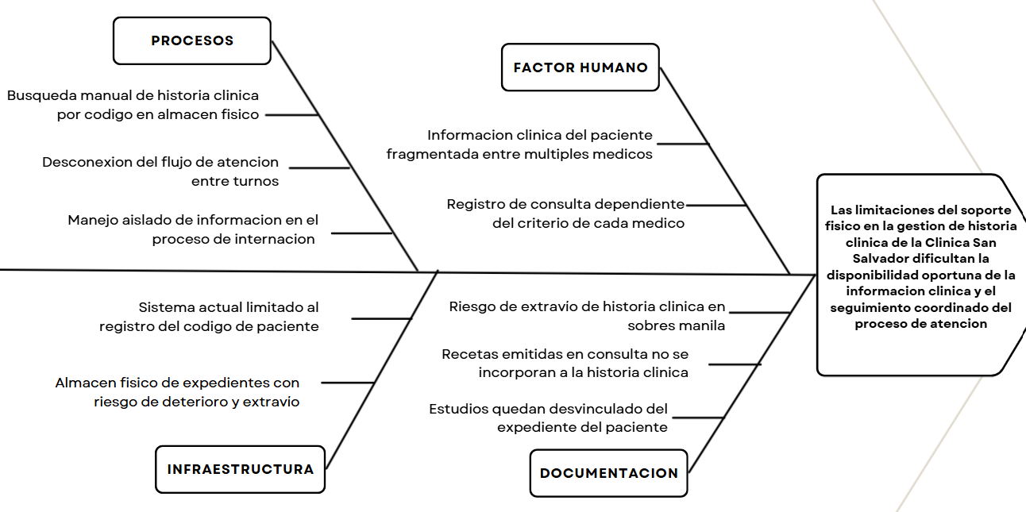
Figura 1 Diagrama de Ishikawa
Fuente: Elaboración propia

PLANTEAMIENTO DEL PROBLEMA
El soporte físico en el que se gestiona la historia clínica de la clínica San Salvador presenta limitaciones en la disponibilidad oportuna del expediente del paciente, en la trazabilidad del proceso de atención en consulta externa entre turnos y médicos, y en el seguimiento coordinado de las internaciones, afectando la continuidad de la atención médica brindada a los entre 15 y 30 pacientes diarios atendidos por un equipo de 10 a 12 médicos en tres turnos en la ciudad de Santa Cruz de la Sierra.

FORMULACIÓN DEL PROBLEMA
¿Cómo mejorar la gestión de historia clínica, consultas e internaciones en la Clínica San Salvador de Santa Cruz de la Sierra durante la gestión 2026, mediante el desarrollo de un sistema web que incorpore una red neuronal para el reconocimiento de escritura manuscrita y un modelo de lenguaje ejecutado localmente?

ÁRBOL DEL PROBLEMA
Figura 2 Árbol de problema
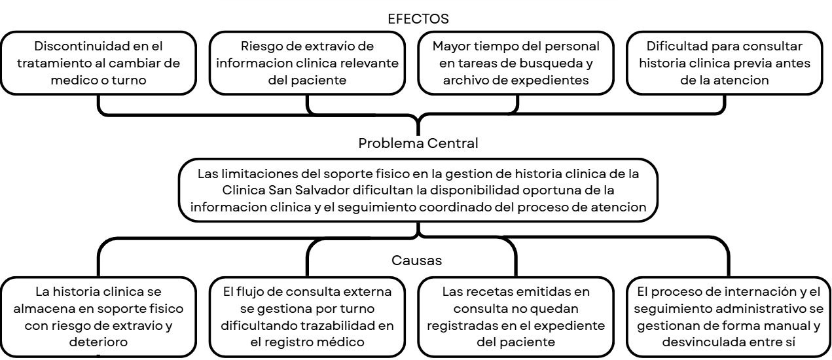
Fuente: Elaboración propia

OBJETO DE ESTUDIO
El proceso de gestión de historia clínica, consulta externa e internaciones de la Clínica San Salvador de Santa Cruz de la Sierra.

OBJETIVOS

OBJETIVO GENERAL
Desarrollar una plataforma web para la gestión de historia clínica, consultas e internaciones en la Clínica San Salvador de Santa Cruz de la Sierra, con el fin de mejorar la disponibilidad oportuna de la información clínica y la trazabilidad del proceso de atención durante la gestión 2026.

OBJETIVOS ESPECÍFICOS
- Analizar el proceso actual de gestión de historia clínica, consulta externa e internaciones de la Clínica San Salvador mediante entrevistas y análisis documental, para identificar los requerimientos funcionales y técnicos.
- Diseñar la arquitectura del sistema bajo la arquitectura monolito modular, incluyendo el modelo de base de datos, el esquema de control de acceso por roles y los prototipos de interfaz de usuario, con el fin de establecer la base técnica que oriente el desarrollo de la plataforma.
- Construir los módulos de gestión de consulta externa, historia clínica e internaciones, implementando el control de acceso por roles conforme al principio de secreto médico establecido en la Ley N° 3131, utilizando FastAPI y PostgreSQL para el backend y Next.js para el sistema web, bajo un enfoque de desarrollo iterativo e incremental.
- Adaptar el modelo HTR-VT como componente central del sistema mediante fine-tuning sobre los formularios manuscritos de la clínica, e integrar un servicio de modelo de lenguaje local para la generación de resúmenes de historia clínica mediante la técnica RAG.
- Validar el sistema mediante pruebas funcionales y no funcionales con usuarios reales de la clínica San Salvador, evaluando el cumplimiento de los requerimientos establecidos, con el fin de asegurar la calidad y fiabilidad de la plataforma.

JUSTIFICACIÓN

JUSTIFICACIÓN TÉCNICA
Desde el punto de vista técnico, el presente proyecto representa una oportunidad para la aplicación de tecnologías emergentes en un escenario operativo real. Se plantea el diseño e implementación de una arquitectura de monolito modular con servicios de IA desacoplados del núcleo principal. Para el procesamiento de la información, se integra un servicio de reconocimiento de escritura manuscrita basado en una arquitectura Vision Transformer con extracción de características CNN (aplicando fine-tuning sobre HTR-VT). Asimismo, el sistema incorpora un modelo de lenguaje de ejecución local destinado a la generación de resúmenes de historias clínicas mediante la técnica RAG (Generación Aumentada por Recuperación). Esta separación de servicios permite delegar la carga computacional de las inferencias, manteniendo el sistema optimizado para la gestión continua de los datos médicos.

JUSTIFICACIÓN ECONÓMICA
Las situaciones de extravío de historia clínica, la búsqueda manual de expedientes y la gestión sin soporte digital de internaciones representan costos operativos concretos para la clínica San Salvador, ya que el personal destina aproximadamente 10 minutos por paciente a la búsqueda y archivo de la historia clínica física con una afluencia de entre 15 y 30 pacientes diarios, esto implica entre 2,5 y 5 horas diarias dedicadas exclusivamente a la gestión manual de expedientes. Adicionalmente, un vaciado de datos identificó aproximadamente 100 historias clínicas duplicadas, evidenciando el impacto directo del extravío en la calidad y continuidad del registro médico. El sistema propuesto permitirá reducir estos costos sin requerir infraestructura adicional significativa, dado que la clínica ya cuenta con equipos de cómputo y conectividad disponibles. Los modelos utilizados, HTR-VT para reconocimiento de escritura manuscrita y Gemma 4 para el componente de lenguaje, son de código abierto con licencias permisivas y están optimizados para ejecutarse en hardware de bajo consumo, eliminando costos de licenciamiento y sin necesidad de GPU dedicada. Soluciones comerciales equivalentes de historia clínica electrónica pueden superar los USD 5.000 anuales en licenciamiento, costo que el presente proyecto elimina al desarrollar una solución institucional propia.

JUSTIFICACIÓN SOCIAL
La disponibilidad oportuna de la historia clínica es un factor determinante para la seguridad del paciente. El sistema permitirá que el médico de cualquier turno pueda consultar la historia clínica completa del paciente antes de la atención, reduciendo el riesgo de errores por falta de información previa. Los aproximadamente 30 pacientes diarios de la clínica y los más de 20 usuarios internos del sistema se beneficiarán directamente de la mejora en la continuidad y coordinación de la atención médica.

DELIMITACIÓN DE LA INVESTIGACIÓN

TEMÁTICA
La investigación se delimitará al área de ingeniería de software aplicada al desarrollo de sistemas de información clínica, contemplando el diseño e implementación de un sistema web bajo arquitectura monolito modular con servicios de IA desacoplados, la aplicación de redes neuronales transformadoras para el reconocimiento de escritura manuscrita (HTR) mediante fine-tuning con aprendizaje por transferencia, y la integración de un modelo de lenguaje ejecutado localmente para resúmenes de historia clínica mediante RAG. Desde el punto de vista normativo, se considerarán la Ley N° 3131, el Decreto Supremo N° 28562, el artículo 130 de la Constitución Política del Estado y la Ley N° 164 de Telecomunicaciones y TIC. El proyecto no contemplara facturación, integración con seguros médicos ni acceso externo de pacientes al sistema.
La viabilidad del alcance definido se sustenta en tres factores. Primero, el núcleo obligatorio del proyecto es la plataforma web con los módulos de gestión clínica, el modelo de datos y el servicio HTR, cuyo desarrollo se prioriza en los primeros incrementos bajo un enfoque de desarrollo iterativo e incremental. Segundo, el componente RAG y el modelo de lenguaje local se contemplan como alcance complementario sujeto a la disponibilidad de tiempo y capacidad de cómputo que de no completarse dentro del período establecido, quedarán documentados con diseño técnico definido como trabajo futuro. Tercero, las tecnologías seleccionadas, FastAPI, PostgreSQL y Next.js, forman parte del conocimiento técnico del postulante y cuentan con documentación oficial activa, reduciendo el riesgo de bloqueos en el desarrollo.

ESPACIAL
El relevamiento de requerimientos y las pruebas de validación se realizarán en las instalaciones de la clínica San Salvador, ubicada en la ciudad de Santa Cruz de la Sierra, Bolivia. El sistema será implementado y validado exclusivamente en dicho establecimiento.

TEMPORAL
La investigación se desarrollará durante la gestión 2026, con inicio en el mes de marzo y finalización en el mes de noviembre. Los datos analizados corresponderán al período de operación actual de la clínica. Los formularios físicos que se utilizarán para el fine-tuning de la red neuronal HTR corresponderán a los datos disponibles durante el desarrollo del proyecto.

PROPUESTA DE SOLUCIÓN AL PLANTEAMIENTO DEL PROBLEMA
Se propone el desarrollo de un sistema web de uso interno para la clínica que integra tres módulos principales de gestión consulta externa, historial clínico e internaciones complementados por un panel administrativo con visión general de la operación diaria, además el sistema implementa control de acceso basado en roles (administrador, médico, enfermería y recepción), garantizando el principio de secreto médico conforme a la Ley N° 3131, y permite la impresión de recetas digitales para entrega al paciente.
Figura 3 Diagrama de Solución Planteada
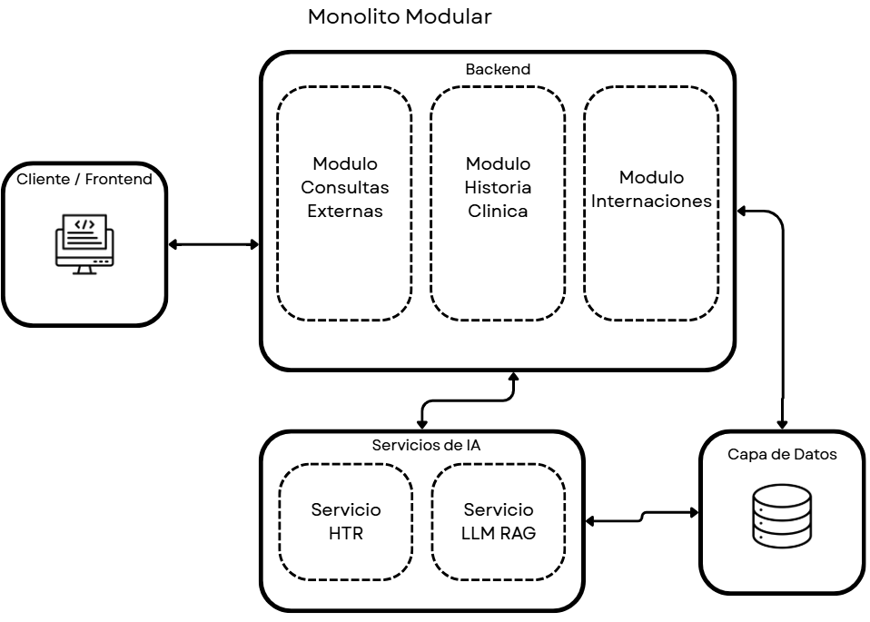
Fuente: Elaboración propia
Como servicios desacoplados que convivirán en el mismo servidor con ciclos de vida independientes, el sistema incorporará dos componentes basados en redes neuronales, el servicio HTR, que aplicará fine-tuning del modelo HTR-VT (Vision Transformer) con aprendizaje por transferencia sobre los formularios manuscritos de la clínica para digitalizar el volumen histórico de historia clínica física y el servicio de modelo de lenguaje local, que generará resúmenes de historia clínica mediante la técnica RAG sin enviar ningún dato clínico a servicios externos, cumpliendo con el principio de secreto médico establecido en la Ley N° 3131.

METODOLOGÍA

TIPO DE INVESTIGACIÓN
El presente proyecto se define como una investigación de tipo aplicada con un enfoque mixto.
- La investigación aplicada busca resolver problemas prácticos e inmediatos del entorno mediante la aplicación del conocimiento científico en este contexto, se fundamenta en el diseño y desarrollo de una solución tecnológica concreta para optimizar la gestión en la Clínica San Salvador.
- El enfoque mixto integra las dimensiones cualitativa y cuantitativa. La dimensión cualitativa se centra en comprender las cualidades de los fenómenos y la perspectiva de los actores mediante la recolección de percepciones, discursos y flujos de trabajo actuales. La dimensión cuantitativa recurre a la recolección de datos medibles y estadísticos objetivos para validar la precisión técnica y el rendimiento del sistema desarrollado.
De acuerdo con las fases secuenciales del trabajo, se aplican de forma integrada tres niveles de alcance teórico:
- Exploratoria: Aplicada en la fase inicial para familiarizarse con el contexto operativo real de la Clínica San Salvador y explorar de primera mano las necesidades del personal médico y administrativo ante las limitaciones del soporte físico.
- Descriptiva: Orientada a puntualizar y detallar de forma exhaustiva las características de los procesos operativos actuales, los actores del sistema, los flujos de información en consulta externa/internaciones y la especificación detallada de los requerimientos funcionales y no funcionales.
- Explicativa: Dirigida a determinar las causas subyacentes que provocan la ineficiencia en la disponibilidad de historias clínicas y la falta de trazabilidad, estableciendo formalmente la relación de causalidad entre el uso del soporte físico y el impacto negativo en la coordinación médica.

MÉTODO DE INVESTIGACIÓN
La presente investigación empleará métodos teóricos y empíricos de acuerdo con las necesidades de cada fase del proyecto.
En cuanto a los métodos teóricos, se aplicará el método analítico para descomponer el proceso actual de gestión de historia clínica de la Clínica San Salvador en sus componentes esenciales: el flujo de atención en consulta externa, el manejo del expediente físico y el proceso de internación, permitiendo identificar con precisión las limitaciones de cada etapa. Asimismo, se empleará el método sintético para integrar los requerimientos identificados en un diseño unificado y coherente del sistema, articulando los módulos de gestión clínica, los servicios de inteligencia artificial y el esquema de control de acceso en una solución única. Finalmente, se utilizará el método de modelación para representar formalmente la arquitectura del sistema, el modelo de base de datos y los flujos de los procesos, mediante diagramas de entidad-relación, casos de uso, diagramas de secuencia y prototipos de interfaz de usuario.
En cuanto a los métodos empíricos, se aplicará el método de observación para documentar el flujo real de atención al paciente en la Clínica San Salvador, desde su llegada hasta la finalización de la consulta, identificando los pasos que componen el ciclo operativo actual y los puntos donde se concentra mayor carga de trabajo para el personal. Se empleará también el método de medición durante la fase de validación, para obtener datos cuantitativos sobre el comportamiento del sistema bajo condiciones reales de operación, evaluando indicadores como la precisión del servicio HTR sobre formularios manuscritos reales, el tiempo de generación de resúmenes de historia clínica y el porcentaje de cumplimiento de los requerimientos funcionales y no funcionales definidos.
Para el desarrollo del sistema se adoptará un enfoque de desarrollo iterativo e incremental, organizando el trabajo en ciclos con entregas verificables al final de cada iteración y priorizando el núcleo funcional de la plataforma clínica en los primeros incrementos. Este enfoque permite validar la usabilidad de cada módulo con usuarios reales de la clínica de manera continua, reduciendo el riesgo de construir funcionalidades que no respondan a las necesidades operativas identificadas durante el análisis.

TÉCNICAS E INSTRUMENTOS DE INVESTIGACIÓN
Con el propósito de cumplir los objetivos propuestos y en concordancia con el enfoque mixto adoptado en la presente investigación, se emplearán tanto técnicas cualitativas como cuantitativas, acompañadas de sus respectivos instrumentos, para la recolección, procesamiento y análisis de información durante las distintas fases del estudio.
En lo que respecta a la dimensión cualitativa, se empleará la técnica de la entrevista semiestructurada, dirigida al personal médico y administrativo de la Clínica San Salvador responsable del manejo de la historia clínica. La aplicación de su respectivo instrumento, la guía de entrevista semiestructurada permitirá identificar y comprender el proceso operativo actual, las necesidades del personal en cada rol y las expectativas respecto al sistema a desarrollar.
Asimismo, se aplicará la técnica de observación directa, apoyada en una ficha de observación como instrumento, con el fin de registrar el flujo real de atención al paciente en la Clínica San Salvador desde su llegada hasta la finalización de la consulta. Esto permitirá identificar los pasos que componen el ciclo operativo, las herramientas utilizadas y los puntos del proceso donde se concentra mayor carga de trabajo para el personal.
Del mismo modo, se recurrirá al análisis documental, respaldado por una ficha de análisis de documentos. Esta técnica se aplicará a los formularios físicos de consulta externa e internación disponibles en el archivo de la Clínica San Salvador, permitiendo extraer la estructura de los datos clínicos manejados, los campos que el sistema deberá digitalizar y los patrones de escritura manuscrita necesarios para el fine-tuning del modelo HTR-VT.
En cuanto a la dimensión cuantitativa, se empleará la técnica de pruebas del sistema, utilizando como instrumento los casos de prueba definidos en los criterios de aceptación de cada módulo. Mediante esta técnica se evaluará el comportamiento de la plataforma desarrollada bajo condiciones reales de operación en la clínica. Esto permitirá obtener mediciones objetivas sobre el rendimiento del sistema, evaluando indicadores como la precisión del servicio HTR-VT en formularios manuscritos reales, el tiempo de generación de resúmenes de historia clínica y el grado de cumplimiento de los requerimientos funcionales y no funcionales establecidos, proporcionando datos concretos para la validación de la solución.

POBLACIÓN Y MUESTRA
La población del estudio es el personal de la Clínica San Salvador involucrado en los procesos de gestión de historia clínica, conformado por entre 10 y 12 médicos, 5 miembros del personal administrativo y el personal de enfermería, totalizando aproximadamente 20 usuarios del sistema. Dado que la clínica cuenta con una cantidad de personal reducida para esta área, no se aplica un procedimiento de muestreo probabilístico, sino un muestreo no probabilístico intencional, seleccionando a los participantes en función de su vinculación directa con el proceso objeto de estudio.
Para las técnicas de entrevista semiestructurada y observación directa, la población está compuesta por el personal médico y administrativo con responsabilidad directa sobre el manejo operativo de la historia clínica. Para la técnica de análisis documental, la población está conformada por los formularios físicos de consulta externa e internación disponibles en el archivo de la clínica. Asimismo, a partir de esta población documental, se tomará una muestra representativa de formularios manuscritos que se utilizarán para el entrenamiento y fine-tuning del modelo HTR-VT.
Para las pruebas del sistema, la población corresponde al conjunto de módulos funcionales de la plataforma desarrollada, y la muestra está determinada por los casos de prueba definidos en los criterios de aceptación de cada módulo, evaluando la totalidad de los requerimientos funcionales y no funcionales establecidos durante la fase de análisis.

ÍNDICE TENTATIVO
CAPÍTULO I
MARCO TEÓRICO
1.1 SISTEMAS DE INFORMACIÓN EN SALUD
1.1.1 DEFINICIÓN Y CARACTERÍSTICAS DE LOS SISTEMAS DE INFORMACIÓN CLÍNICA
1.1.2 HISTORIA CLÍNICA ELECTRÓNICA (HCE)
1.1.3 LIMITACIONES DEL SOPORTE FÍSICO EN LA GESTIÓN DE HISTORIA CLÍNICA
1.2 ARQUITECTURA DE SOFTWARE
1.2.1 PATRONES DE ARQUITECTURA DE SOFTWARE
1.2.2 ARQUITECTURA MONOLITO MODULAR
1.2.3 SERVICIOS DESACOPLADOS E INTEGRACIÓN DE COMPONENTES DE IA
1.3 REDES NEURONALES Y RECONOCIMIENTO DE ESCRITURA MANUSCRITA
1.3.1 FUNDAMENTOS DE REDES NEURONALES PROFUNDAS
1.3.2 ARQUITECTURA VISION TRANSFORMER (ViT) Y PÉRDIDA CTC
1.3.3 RECONOCIMIENTO DE ESCRITURA MANUSCRITA (HTR)
1.3.4 FINE-TUNING Y APRENDIZAJE POR TRANSFERENCIA
1.3.5 MODELO HTR-VT APLICADO A FORMULARIOS CLÍNICOS
1.4 MODELOS DE INTELIGENCIA ARTIFICIAL GENERATIVA LOCAL
1.4.1 MODELOS DE LENGUAJE DE GRAN ESCALA (LLM)
1.4.2 GENERACIÓN AUMENTADA POR RECUPERACIÓN (RAG)
1.4.3 EJECUCIÓN LOCAL DE MODELOS
1.4.4 PRIVACIDAD DE HISTORIA CLÍNICA EN SISTEMAS DE IA
1.5 SEGURIDAD Y CONTROL DE ACCESO
1.5.1 CONTROL DE ACCESO BASADO EN ROLES (RBAC)
1.5.2 AUTENTICACIÓN Y AUTORIZACIÓN EN APLICACIONES WEB
1.5.3 PROTECCIÓN DE DATOS SENSIBLES EN SALUD
1.6 MARCO LEGAL BOLIVIANO APLICABLE
1.6.1 CONSTITUCIÓN POLÍTICA DEL ESTADO, ARTÍCULO 130
1.6.2 LEY N° 3131 DEL EJERCICIO PROFESIONAL MÉDICO
1.6.3 DECRETO SUPREMO N° 28562
1.6.4 LEY N° 164 DE TELECOMUNICACIONES Y TIC

CAPÍTULO II
ANÁLISIS Y DISEÑO DEL CONTEXTO
2.1 ANÁLISIS DEL PROCESO ACTUAL EN LA CLÍNICA SAN SALVADOR
2.1.1 DESCRIPCIÓN DEL PROCESO ACTUAL DE GESTIÓN DE HISTORIA CLÍNICA
2.1.2 RESULTADOS DE ENTREVISTAS Y OBSERVACIÓN DIRECTA
2.1.3 REQUERIMIENTOS FUNCIONALES DEL SISTEMA
2.1.4 REQUERIMIENTOS NO FUNCIONALES DEL SISTEMA
2.2 DISEÑO DE LA ARQUITECTURA DE LA SOLUCION
2.2.1 ARQUITECTURA MONOLITO MODULAR CON SERVICIOS DE IA DESACOPLADOS
2.2.2 MÓDULOS DEL SISTEMA Y SUS RESPONSABILIDADES
2.2.3 ROLES Y PERMISOS DE ACCESO
2.3 DISEÑO DE DATOS
2.3.1 MODELO ENTIDAD-RELACIÓN
2.3.2 INTEGRIDAD Y SEGURIDAD DE LA HISTORIA CLÍNICA
2.4 DISEÑO DE LA INTERACCIÓN USUARIO-SISTEMA
2.4.1 CASOS DE USO DEL SISTEMA
2.4.2 DIAGRAMAS DE SECUENCIA
2.4.3 PROTOTIPOS DE INTERFAZ
2.5 DISEÑO DEL SERVICIO HTR
2.5.1 PREPARACIÓN DEL CORPUS DE FORMULARIOS MANUSCRITOS
2.5.2 PROCESO DE FINE-TUNING SOBRE HTR-VT
2.5.3 DETECCIÓN DE ZONAS Y EXTRACCIÓN DE CAMPOS
2.6 DISEÑO DEL SERVICIO DE MODELO DE LENGUAJE LOCAL
2.6.1 PIPELINE RAG PARA RESÚMENES DE HISTORIA CLÍNICA
2.6.2 SELECCIÓN E IMPLEMENTACIÓN DEL MODELO DE LENGUAJE
2.6.3 ESTRATEGIA DE PRIVACIDAD Y EJECUCIÓN SIN DATOS EXTERNOS
CAPÍTULO III
IMPLEMENTACIÓN DEL SISTEMA
3.1. CONFIGURACIÓN DEL ENTORNO DE DESARROLLO
3.2. DESARROLLO DEL BACKEND CON FASTAPI
3.3. DESARROLLO DEL FRONTEND CON NEXT.JS
3.4. INTEGRACIÓN DEL SERVICIO HTR-VT
3.5. DESPLIEGUE EN SERVIDOR LOCAL
CAPÍTULO IV
PRUEBAS Y VALIDACIÓN
4.1. PRUEBAS FUNCIONALES POR MÓDULO
4.2. PRUEBAS DEL SERVICIO HTR-VT CON FORMULARIOS REALES
4.3. PRUEBAS DE SEGURIDAD Y CONTROL DE ACCESO
4.4. PRUEBAS DE USABILIDAD CON PERSONAL CLÍNICO
4.5. RESULTADOS Y VALIDACIÓN FINAL
CAPÍTULO V
CONCLUSIONES Y RECOMENDACIONES
5.1. CONCLUSIONES
5.2. RECOMENDACIONES

MARCO TEÓRICO

SISTEMAS DE INFORMACIÓN EN SALUD

Definición y características de los sistemas de información clínica
Los Sistemas de información en Salud (SIS) son herramientas tecnológicas diseñadas para recopilar, almacenar, procesar y distribuir información clínica y administrativa en establecimientos de salud. Según la Organización Mundial de la Salud (OMS, 2020), un sistema de información en salud robusto es fundamental para la toma de decisiones en todos los niveles del sistema sanitario. El estándar global actual para la evaluación y fortalecimiento de los SIS es el Paquete Técnico SCORE para Datos de Salud (OMS, 2020), que define cinco intervenciones esenciales para consolidar los sistemas nacionales de datos de salud y su capacidad de seguimiento. En su forma más avanzada, estos sistemas se denominan Sistemas de Historia Clínica Electrónica (HCE o EHR por sus siglas en inglés), los cuales reemplazan el expediente físico por registros digitales estructurados que permiten el acceso inmediato y la búsqueda avanzada de la historia clínica del paciente.

Limitaciones del soporte físico en la gestión de historia clínica
Shortliffe y Cimino (2014) señalan que la gestión de historia clínica en soporte físico presenta limitaciones inherentes en la disponibilidad oportuna del expediente, la coordinación entre profesionales de distintos turnos y la prevención del extravío de documentos. Fernandez Marin y Gonzalez Tolmo (2022) evidenciaron que estas limitaciones generan duplicidad de información, demoras en el proceso de atención y dificultades en el seguimiento del tratamiento del paciente, problemática directamente observable en el contexto de la Clínica San Salvador.

ARQUITECTURA DE SOFTWARE

Arquitectura monolito modular con servicios desacoplados
La arquitectura monolito modular es un patrón de diseño de software en el que la aplicación se desarrolla como una unidad única pero con organización interna clara en módulos de responsabilidad bien definida y bajo acoplamiento entre ellos. A diferencia de los microservicios, no requiere orquestación distribuida ni comunicación por red entre componentes, reduciendo la complejidad operativa y facilitando el desarrollo en equipos de tamaño reducido. En el presente proyecto, el núcleo del sistema gestión de consulta externa, historia clínica e internaciones se implementará bajo este patron, complementado con dos servicios de inteligencia artificial que se ejecutarán como procesos independientes en el mismo servidor con ciclos de vida propios: el servicio HTR y el servicio de modelo de lenguaje local. Esta variante permite integrar componentes de alto costo computacional sin comprometer la estabilidad del sistema principal.

REDES NEURONALES Y RECONOCIMIENTO DE ESCRITURA MANUSCRITA (HTR)

Fundamentos de redes neuronales profundas y arquitectura Transformer
Las redes neuronales profundas son modelos computacionales compuestos por múltiples capas de neuronas artificiales que aprenden representaciones jerárquicas de los datos a partir de ejemplos etiquetados, mediante el algoritmo de retropropagación del error. La arquitectura Transformer, introducida por Vaswani y otros (2017), transformó el campo del aprendizaje profundo al incorporar el mecanismo de atención multi-cabezal, que permite al modelo aprender relaciones entre elementos de una secuencia sin importar su distancia. Esta arquitectura es la base de los modelos de inteligencia artificial de vanguardia, incluyendo los modelos de reconocimiento de escritura manuscrita y los modelos de lenguaje de gran escala que se utilizarán en el presente proyecto.

Reconocimiento de escritura manuscrita y modelo HTR-VT
El Reconocimiento de Escritura Manuscrita (HTR) es la disciplina que aborda la transcripción automática de texto escrito a mano desde imágenes digitales. En el presente proyecto se empleará el modelo HTR-VT (Handwritten Text Recognition with Vision Transformer), una arquitectura de vanguardia propuesta por Li y otros. (2024). A diferencia de los enfoques tradicionales que requieren arquitecturas masivas de tipo encoder-decoder, HTR-VT es un método eficiente en datos diseñado específicamente para la escasez de los mismos (data-scarce). Este modelo utiliza una Red Neuronal Convolucional (CNN) para la extracción inicial de características y emplea únicamente el codificador (encoder) de la arquitectura Vision Transformer (ViT), combinándolo con la función de pérdida CTC (Connectionist Temporal Classification) para optimizar la transcripción sin necesidad de un decodificador pesado (Li y otros, 2024)
Para adaptar el modelo al dominio específico de la Clínica San Salvador, se aplicará fine-tuning mediante aprendizaje por transferencia sobre los formularios manuscritos físicos de la institución. Dado que la clínica representa un entorno con limitados datos de entrenamiento preetiquetados, HTR-VT resulta idóneo, ya que incorpora el optimizador SAM (Sharpness-Aware Minimization) y técnicas de enmascaramiento (span mask) que actúan como poderosos regularizadores. Estas técnicas aseguran que el modelo converja rápidamente y aprenda a generalizar la caligrafía variable del personal médico sin requerir preentrenamientos masivos (Li y otros, 2024). Romein y otros (2025) sustentan que el fine-tuning es la estrategia estándar y necesaria para adaptar modelos HTR a dominios de dominio cerrado como el médico.

MODELOS DE LENGUAJE E INTELIGENCIA ARTIFICIAL GENERATIVA LOCAL

Modelos de lenguaje de gran escala y RAG
Los modelos de lenguaje de gran escala (LLM) son redes neuronales basadas en arquitectura Transformer con capacidades sobresalientes para la comprensión y generación de lenguaje natural. La técnica de Generación Aumentada por Recuperación (RAG), descrita por Lewis y otros (2020), combina la recuperación de información relevante desde una base de datos propia con la capacidad generativa del modelo, permitiendo generar resúmenes de historia clínica basados en datos reales del paciente sin necesidad de haberlos incorporado en el entrenamiento, y reduciendo el riesgo de alucinaciones en las respuestas generadas.

Ejecución local de modelos y confidencialidad de historia clínica
Para garantizar la confidencialidad de la historia clínica conforme a la Ley N° 3131, el modelo de lenguaje se ejecutará localmente en la infraestructura de la propia clínica, evitando la transmisión de datos sensibles a servicios externos. El presente proyecto implementa la familia de modelos Gemma 4 de Google DeepMind, una serie de modelos abiertos de vanguardia diseñados para ofrecer un rendimiento de alto nivel en hardware de bajo consumo. Google DeepMind (2026) destaca que Gemma 4 cuenta con una amplia gama de variantes optimizadas, permitiendo desde la ejecución en servidores locales de la clínica hasta el despliegue eficiente en dispositivos móviles, manteniendo una coherencia lógica superior y una latencia mínima para la generación de resúmenes clínicos en tiempo real además de ser de código abierto y su capacidad de procesamiento local, es la opción técnica idónea para la Clínica San Salvador, permitiendo una implementación segura, privada y sin costos de licenciamiento.

CONTROL DE ACCESO BASADO EN ROLES (RBAC)
El control de acceso basado en roles (RBAC) es el modelo estándar en sistemas de información clínica. Ferraiolo y Kuhn (1992) establecen que en RBAC los permisos se asignan a roles y los usuarios a roles, simplificando la administración de accesos en organizaciones con jerarquías definidas. En el sistema a desarrollar, los roles de administrador, médico, enfermería y recepción tendrán diferentes niveles de acceso a la historia clínica, garantizando el principio de mínimo privilegio y la inviolabilidad del secreto médico establecida en la Ley N° 3131.

MARCO LEGAL BOLIVIANO APLICABLE
- Constitución Política del Estado (2009), Art. 130: Reconoce el derecho fundamental a la intimidad y privacidad personal, aplicable a datos registrados en cualquier medio físico o electrónico. En el sistema, este derecho se garantiza mediante el cifrado de datos en tránsito, el control de acceso por roles y la restricción del acceso a la historia clínica exclusivamente al personal autorizado.
- Ley N° 3131 del Ejercicio Profesional Médico (2005): Establece que el secreto médico es inviolable y define la historia clínica como el conjunto de documentos escritos generados durante cada proceso asistencial. En el sistema, el secreto médico se implementa mediante RBAC con cuatro roles diferenciados (administrador, médico, enfermería y recepción), garantizando el principio de mínimo privilegio: cada rol accede únicamente a la información que su función requiere.
- Decreto Supremo N° 28562, Reglamento de la Ley N° 3131 (2005): Especifica la estructura de la historia clínica para consulta externa e internación, definiendo los campos y datos que deben registrarse en cada episodio de atención. Este decreto constituye la base normativa del modelo de datos del sistema y de los formularios manuscritos que el servicio HTR digitalizará.
- Ley N° 164, Ley General de Telecomunicaciones y TIC (2011): Provee el marco general de protección de datos en entornos digitales, aplicable a sistemas que almacenen o transmitan historia clínica en formato electrónico. En el sistema, esta ley fundamenta las medidas de seguridad implementadas: cifrado de comunicaciones, gestión de sesiones y registro de auditoría de accesos a la historia clínica.

CRONOGRAMA
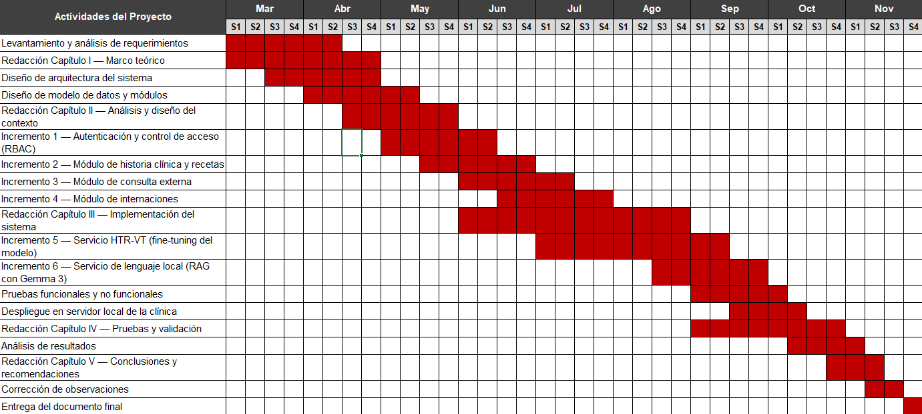
Figura 4 Cronograma Tentativo

Fuente: Elaboración propia

BIBLIOGRAFÍA
Estado Plurinacional de Bolivia. (2005). Decreto Supremo N° 28562, Reglamento de la Ley N° 3131. Gaceta Oficial de Bolivia.
Estado Plurinacional de Bolivia. (2005). Ley N° 3131 del Ejercicio Profesional Médico. Gaceta Oficial de Bolivia.
Estado Plurinacional de Bolivia. (2009). Constitución Política del Estado. Gaceta Oficial de Bolivia.
Estado Plurinacional de Bolivia. (2011). Ley N° 164, Ley General de Telecomunicaciones, Tecnologías de Información y Comunicación. Gaceta Oficial de Bolivia.
Fernández Marín, M. Á., & González Tolmo, D. (2022). Sistema informático Web para la gestión de citas e historial médico de pacientes. Revista Metropolitana de Ciencias Aplicadas. https://doi.org/10.62452/p6haje75
Ferraiolo, D., & Kuhn, R. (1992). Role-based access controls. Proceedings of the 15th National Computer Security Conference.
Google DeepMind. (2026). Gemma 4: Technical Report and Model Cards. Google AI.
Lewis, P., Perez, E., Piktus, A., Petroni, F., Karpukhin, V., Goyal, N., Küttler, H., Lewis, M., Yih, W.-t., Rocktäschel, T., Riedel, S., & Kiela, D. (2020). Retrieval-augmented generation for knowledge-intensive NLP tasks. Advances in Neural Information Processing Systems.
Li, Y., Chen, D., Tang, T., & Shen, X. (2024). HTR-VT: Handwritten text recognition with vision transformer. Pattern Recognition.
Organización Mundial de la Salud. (2020). SCORE for health data technical package: Tools and standards for SCORE essential interventions. OMS.
Romein, C. A., Rabus, A., Leifert, G., & Ströbel, P. B. (2025). Assessing advanced handwritten text recognition engines for digitizing historical documents. International Journal of Digital Humanities. https://link.springer.com/article/10.1007/s42803-025-00100-0
Saluddigital. (2025). Hospital en Bolivia implementa Historial Clínico Electrónico y base de datos con más de diez años de información. Salud Digital: https://saluddigital.com/plataformas-digitales/hospital-en-bolivia-implementa-historial-clinico-electronico-y-base-de-datos-con-mas-de-diez-anos-de-informacion/
Shortliffe, E. H., & Cimino, J. J. (2014). Biomedical Informatics: Computer Applications in Health Care and Biomedicine. Springer.
Vaswani, A., Shazeer, N., Parmar, N., Uszkoreit, J., Jones, L., Gomez, A. N., Kaiser, Ł., & Polosukhin, I. (2017). Attention is all you need. Advances in Neural Information Processing Systems.

ANEXOS
Anexo 1 Entrevista Realizada a Personal de la Clínica
1. ¿Cuáles son las especialidades médicas disponibles y cómo se organiza su disponibilidad?
La clínica opera con dos modalidades. Contamos con especialidades de planta (medicina general, pediatría, ginecología, medicina interna y cirugía) y especialidades a llamado para casos de mayor complejidad (otorrinolaringología, endocrinología, neurología). En el caso de oftalmología, los pacientes son derivados a otro centro.
2. ¿Cuántos médicos trabajan actualmente y en qué turnos?
Actualmente trabajan entre 10 y 12 médicos generales. Ellos cubren tanto el área de consulta externa como internación y están distribuidos en tres turnos de guardia: mañana, tarde y noche.
3. ¿Cuántos pacientes se atienden aproximadamente por día?
Se atiende entre 15 y 30 pacientes por día. La demanda varía según la época del año: en temporadas de dengue y chikungunya (febrero y marzo) se alcanzan los 30 pacientes, mientras que en meses de invierno (mayo y junio) la afluencia es menor. La clínica cuenta con 5 consultorios activos y un promedio de 5 a 10 pacientes internados simultáneamente.
4. ¿Puede describir el proceso completo desde que un paciente llega hasta que es atendido?
El paciente llega y compra su ficha en recepción, donde se le deriva según el médico que necesite. Si es atención general, el personal busca la historia clínica por código y el paciente pasa a enfermería para la toma de signos vitales. Luego pasa a consulta externa (los consultorios son ambulatorios y rotativos). Si el paciente requiere una especialidad a llamado, recepción contacta al especialista, coordina el día y hora, y posteriormente confirma la cita con el paciente y el médico para aplicar el mismo flujo de atención.
5. ¿Cómo está organizada actualmente la historia clínica física de los pacientes?
La totalidad de las historias clínicas se maneja en formato físico. Se archivan en sobres manila, y en cada sobre se guardan agrupadas unas 10 historias clínicas de diferentes pacientes. El ordenamiento y la búsqueda se realizan mediante un sistema de códigos (por ejemplo, un sobre contiene del código 10 al 20).
6. ¿Qué información contiene cada historia clínica de consulta externa?
Contiene los datos demográficos del paciente (nombre, edad, fecha de nacimiento, dirección, teléfono). En la parte médica, enfermería registra el control de presión, talla, peso y frecuencia cardíaca. El médico de turno añade el diagnóstico, el motivo de la consulta y todo lo que se le prescribe en la receta médica.
7. ¿Cómo se gestionan los estudios y exámenes del paciente?
Todos los estudios y laboratorios se guardan en el mismo sobre manila de su historia clínica. Si el paciente necesita llevarse los estudios, se le entregan fotocopias o se le hace firmar una constancia detallando qué documentos se está llevando, ya que la clínica procura conservar el expediente completo.
8. ¿Con qué frecuencia se presentan situaciones de extravío de historia clínica o recetas?
No es algo que ocurra con frecuencia semanal o mensual exacta, pero sí ha pasado. Cuando no se encuentra la historia, se crea una nueva y se asigna un nuevo código al paciente, en algunos casos la historia original luego aparece. Un vaciado del sistema identificó aproximadamente 100 historias clínicas con código duplicado, originadas precisamente por esta situación.
9. ¿Han enfrentado situaciones administrativas derivadas del extravío de documentos clínicos?
Problemas legales no, porque siempre se ha logrado resolver con el paciente. Sin embargo, sí hemos tenido situaciones operativas donde, debido a la pérdida del expediente físico, el médico se ha visto en la necesidad de reconstruir la historia clínica desde cero. En algunos casos el expediente original luego aparece, quedando dos registros para el mismo paciente con códigos distintos. Un vaciado de datos permitió identificar aproximadamente 100 de estos casos de historias duplicadas, que fueron solucionándose progresivamente.
10. ¿Cómo funciona actualmente el proceso de internación y el seguimiento de pagos?
Los médicos generales de turno son quienes cubren el área de internación. Actualmente todo se maneja en el mismo soporte físico, lo que genera dificultades administrativas para hacer un seguimiento coordinado del flujo de atención y del control de los pagos asociados a las internaciones.
11. ¿Cuentan con computadoras disponibles y conexión a internet estable en la clínica?
Sí. De hecho, consideramos que el nuevo sistema debe utilizarse exclusivamente en las computadoras de la clínica (no en teléfonos celulares), las cuales cuentan con los recursos y la conectividad necesaria para el uso del personal administrativo y médico.
Fuente: Entrevista Realizada al Personal Administrativo de la Clínica San Salvador (2026)

Anexo 2 Formulario de Consulta Externa
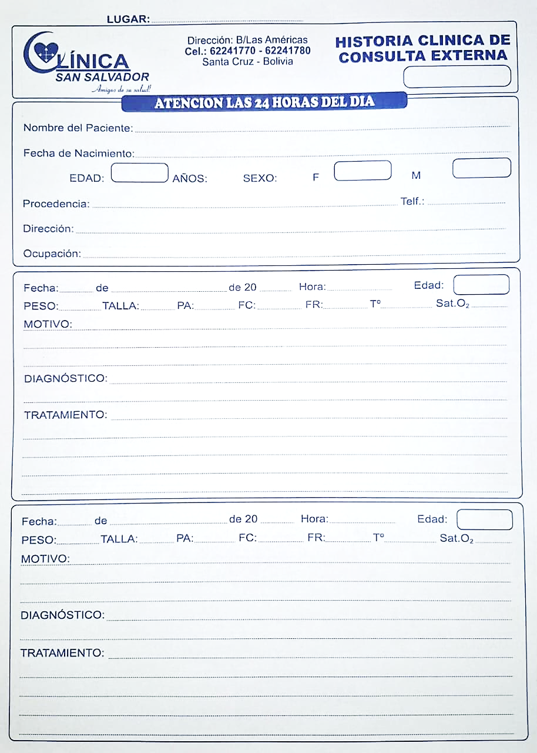

Fuente: Clínica San Salvador (2026)

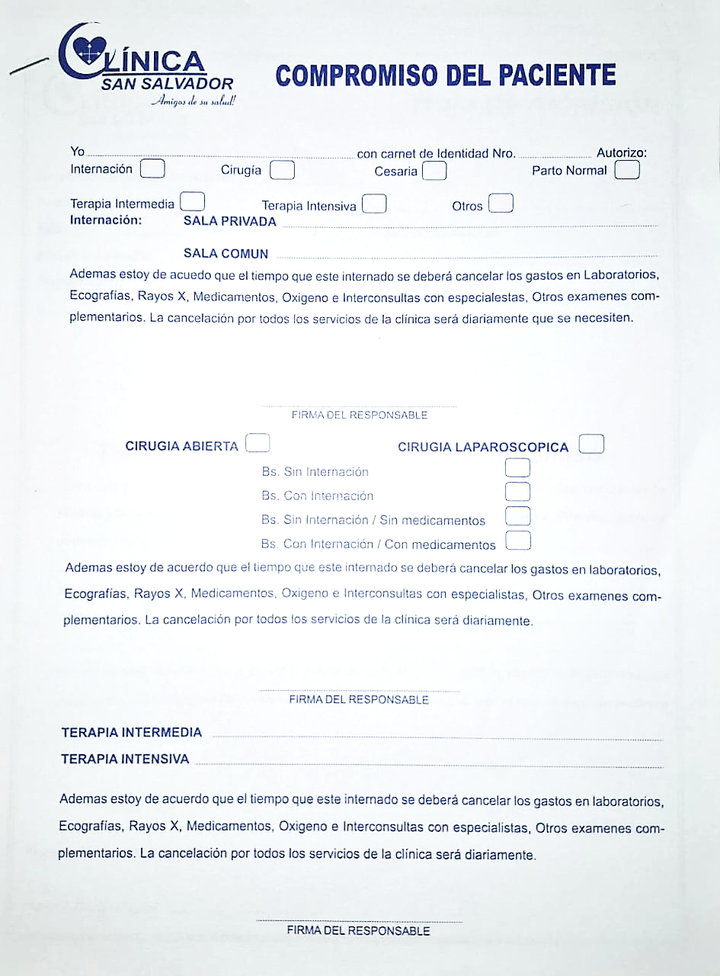
Anexo 3 Formulario de Internación
Fuente: Clínica San Salvador (2026)

